ENGSE206 | Workshop สัปดาห์ที่ 11
Conceptual Architecture v0.1
ระบบ: Campus Resource Booking System (CRBS) — Group 00 (ทีมสมมติของ repo ตัวอย่าง)
เอกสารนี้
- ต่อจาก design/10-design-strategy.md และ design/00-design-spine.md ของทีม (W10) — ภาพทุกภาพมีไฟล์ .drawio ที่ diagrams/architecture/
- อ้าง SRS ของทีม docs/07-srs-v1.md: actor หัวข้อ 2.2 · NFR หัวข้อ 4 · ระบบภายนอก 5.2 · ข้อมูล 5.3 · BR หัวข้อ 6 · Open Issues หัวข้อ 8
- CRBS เป็นกรณีสอน ไม่ใช่นโยบายจริงของมหาวิทยาลัย; stack เป็น stack อ้างอิงของรายวิชา (Proposed)

Team | Group 00 — ENGSE206-Group00-CRBS-Example
สมาชิก/บทบาท | วรินทร์ (Editor) · ณัฐพล (W11-A) · ปวีณา (W11-B) · ชลิตา (W11-C/D)
Case | CRBS — Campus Resource Booking System
เวอร์ชัน/วันที่ | v0.1 — Design Draft / 3 ต.ค. 2026
ฐาน SRS | docs/07-srs-v1.md (CRBS-SRS-W07-v1.1) — Baseline Candidate (not approved baseline); OI-01–OI-08 ยังเปิด
ข้อมูลเข้า | design/10-design-strategy.md + design/00-design-spine.md ฉบับส่ง W10
Stack | ใช้ stack อ้างอิง React · Node.js + Express · PostgreSQL — Proposed (ยืนยันกับ Dev: DD-06)
Change request ที่รู้ | CR-01-SIM — Pending (ไม่นำมาใช้ในแบบนี้)

1. สิ่งที่รับมาจาก W10
งาน W11 ไม่ได้เริ่มใหม่ — เราหยิบ 4 อย่างจาก Design Strategy (W10) มาเป็นโจทย์ แล้วผลิตงานที่ W12–W13 จะใช้ต่อ (ภาพที่ 1)
สิ่งที่รับ | สาระจาก W10 ของ CRBS | ใช้ใน W11 ตรงไหน
Scope | Build now = ค้นหา · Draft · Submit · ตัดสิน · ดูสถานะ; Overview = Check Out · Return; ยังไม่ทำ = ดึงตารางเรียน · ส่งข้อความภายนอก | ขีดขอบระบบ (หัวข้อ 2) และเลือก container ที่รุ่นแรกต้องมี (หัวข้อ 3)
Design drivers | D1 Submit ≠ จอง · D2 Confirmed ห้ามซ้อน · D3 ตรวจย้อนได้ + ทำตามสิทธิ์ | เหตุผลว่ากติกาอยู่ container ไหน (หัวข้อ 4–6)
Design Spine | เส้นทางคำขอหนึ่งใบ 7 ขั้น (ขั้น 1–5 Build now · 6–7 Overview) | เดินทดสอบ container diagram (หัวข้อ 7)
Open decisions | DD-01 ถึง DD-05 | ติดป้าย TBD บนภาพ และเพิ่ม DD-06 (หัวข้อ 8)

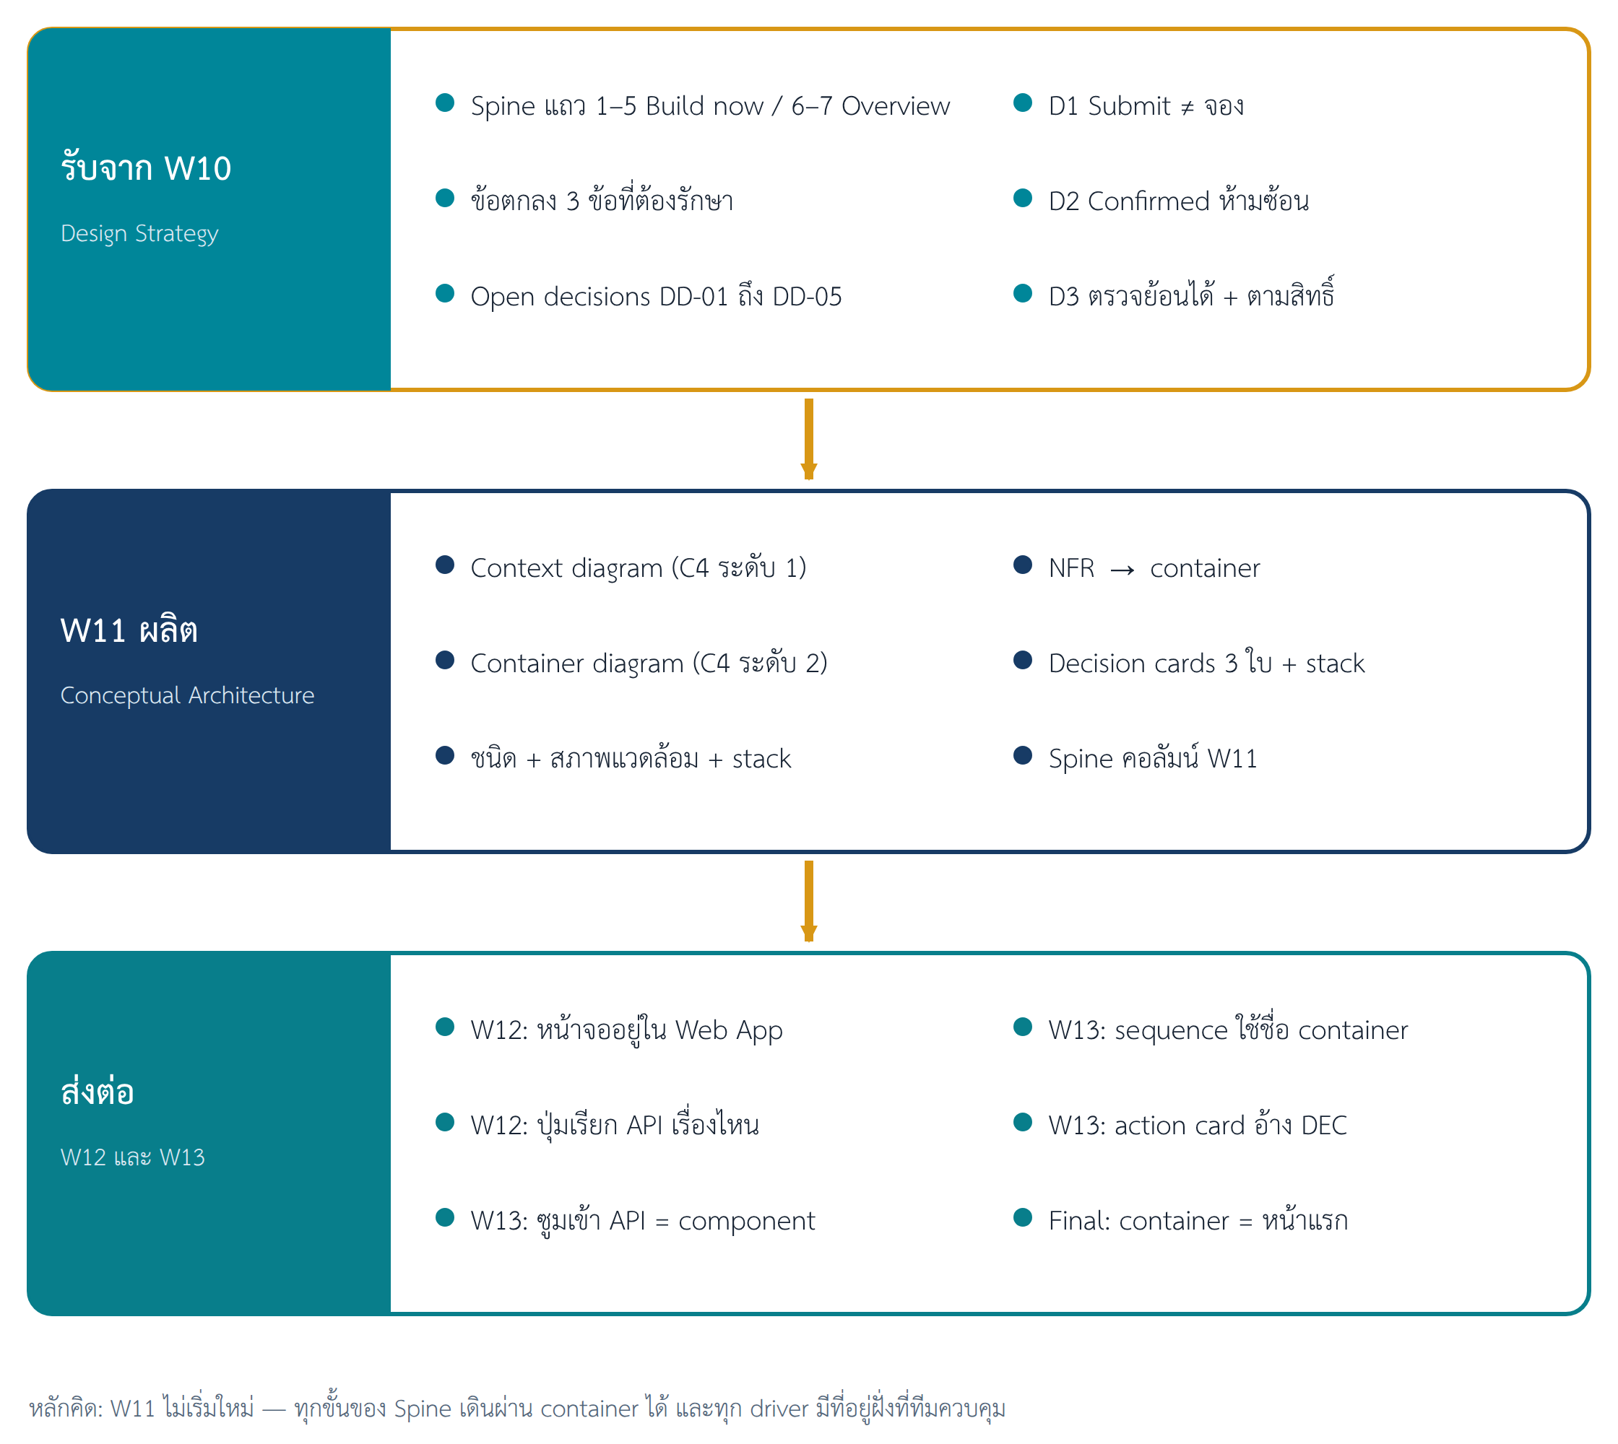
ภาพที่ 1 W11 ในเส้นทาง: รับอะไรจาก W10 ผลิตอะไร และส่งต่ออะไรให้ W12–W13

2. System Context (C4 ระดับ 1)
ระบบ 1 กล่อง + ใครมาใช้ + ระบบภายนอก — ตอบคำถามว่า อะไรอยู่ในระบบเรา อะไรอยู่ข้างนอก ยังไม่มีกล่องย่อยในภาพนี้ (ภาพที่ 2 อยู่ท้ายหัวข้อนี้)
ID | ชื่อ | ส่งเข้า CRBS | รับจาก CRBS | สถานะในรุ่นแรก
ACT-01 | Student Requester | ค้นหา · Draft/คำขอ · ยกเลิก · ข้อมูลเพิ่ม | สถานะทรัพยากร/คำขอ · ผลตัดสิน · แจ้งเตือน | Core
ACT-02 | Resource Officer | ข้อมูลทรัพยากร · block · ตัดสิน · ส่งมอบ/รับคืน | คิวคำขอ · ผลตรวจ conflict · สถานะงาน | Core
ACT-03 | Area Manager | ตัดสิน exception + เหตุผล | คำขอ exception · หลักฐาน · ผลกระทบ | อยู่ในภาพรวม; หน้าตัดสิน = Later (DD-03)
ACT-04 | System Administrator | role mapping · configuration | ผล configuration · audit | รุ่นแรกใช้ role fixture (DD-01)
EXT-01 | Institutional Identity Service | user reference · role claim | คำขอยืนยันตัวตน/สิทธิ์ | Core boundary; protocol และ field = TBD (DD-01)
EXT-02 | Class Schedule Source | ช่วงเวลาสงวน (เมื่อมี integration) | query / import | Extension — รุ่นแรกใช้ block ที่เจ้าหน้าที่บันทึก
EXT-03 | External Notification Channel | ผลการส่ง (เมื่อเปิดใช้) | คำขอส่งข้อความ | Extension — รุ่นแรกใช้ in-app notification

ระบบรับผิดชอบ: ข้อมูลทรัพยากรและช่วงเปิด/ปิดรับคำขอ · คำขอจอง · การตรวจความครบและ conflict · การตัดสินใจ · สถานะ · การส่งมอบ/รับคืน · แจ้งเตือนในระบบ · audit trail
ไม่รับผิดชอบ: การเก็บรหัสผ่าน · การเงิน · การซ่อมบำรุงเต็มระบบ · ตารางเรียนต้นฉบับ · การส่งข้อความภายนอกเมื่อยังไม่ยืนยัน integration
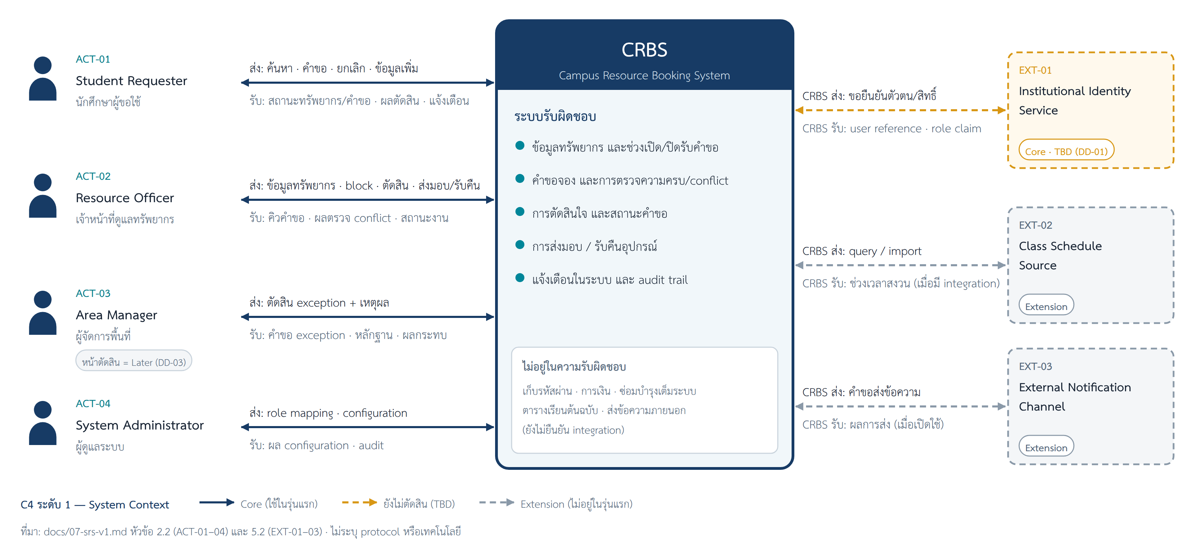
ภาพที่ 2 Context diagram ของ CRBS (C4 ระดับ 1) — ระบบ 1 กล่อง ผู้ใช้ และระบบภายนอก

3. Container diagram (C4 ระดับ 2)
ซูมเข้าไปในกล่อง CRBS: ระบบต้องมี 3 ชิ้นที่ต้องรัน — เว็บแอป · โปรแกรมฝั่ง server · ฐานข้อมูล — แต่ละชิ้นบอกชนิด เทคโนโลยี และหน้าที่ (ภาพที่ 3 อยู่ท้ายหัวข้อนี้)
Container | หน้าที่ | ชนิด · stack (Proposed) | รันที่ไหน · ใครควบคุม | ข้อมูลที่เก็บ | คุยกับ (ส่งอะไร)
Web Application | หน้าจอของ Requester และ Officer: ค้นหา · ฟอร์มคำขอ · คำขอของฉัน · คิวตัดสิน; แสดงเมนูตาม role | เว็บแอปในเบราว์เซอร์ · React | เบราว์เซอร์บนเครื่องผู้ใช้ — ผู้ใช้ควบคุม | ไม่เก็บข้อมูลถาวร | API Application — เรียก API ค้นหา · ส่งคำขอ · ตัดสิน · ดูสถานะ [REST/JSON · HTTPS]
API Application | กติกา BR-01–BR-10 · ตรวจสิทธิ์ทุก action · precheck/recheck overlap · เปลี่ยน state · บันทึก AuditEvent และ in-app notification | โปรแกรมฝั่ง server · Node.js + Express | server ของทีม — ทีมควบคุม | ไม่เก็บเอง — อ่าน/เขียนผ่าน Database | Database [SQL · transaction] · EXT-01 [protocol = TBD] · EXT-02/03 (Extension)
Database | เก็บข้อมูลทั้งหมดของระบบ · แหล่งเดียวของ Confirmed | ฐานข้อมูลเชิงสัมพันธ์ · PostgreSQL | server ฐานข้อมูล — ทีมควบคุม · เข้าถึงผ่าน API เท่านั้น | DR-01–DR-13 | API Application เท่านั้น

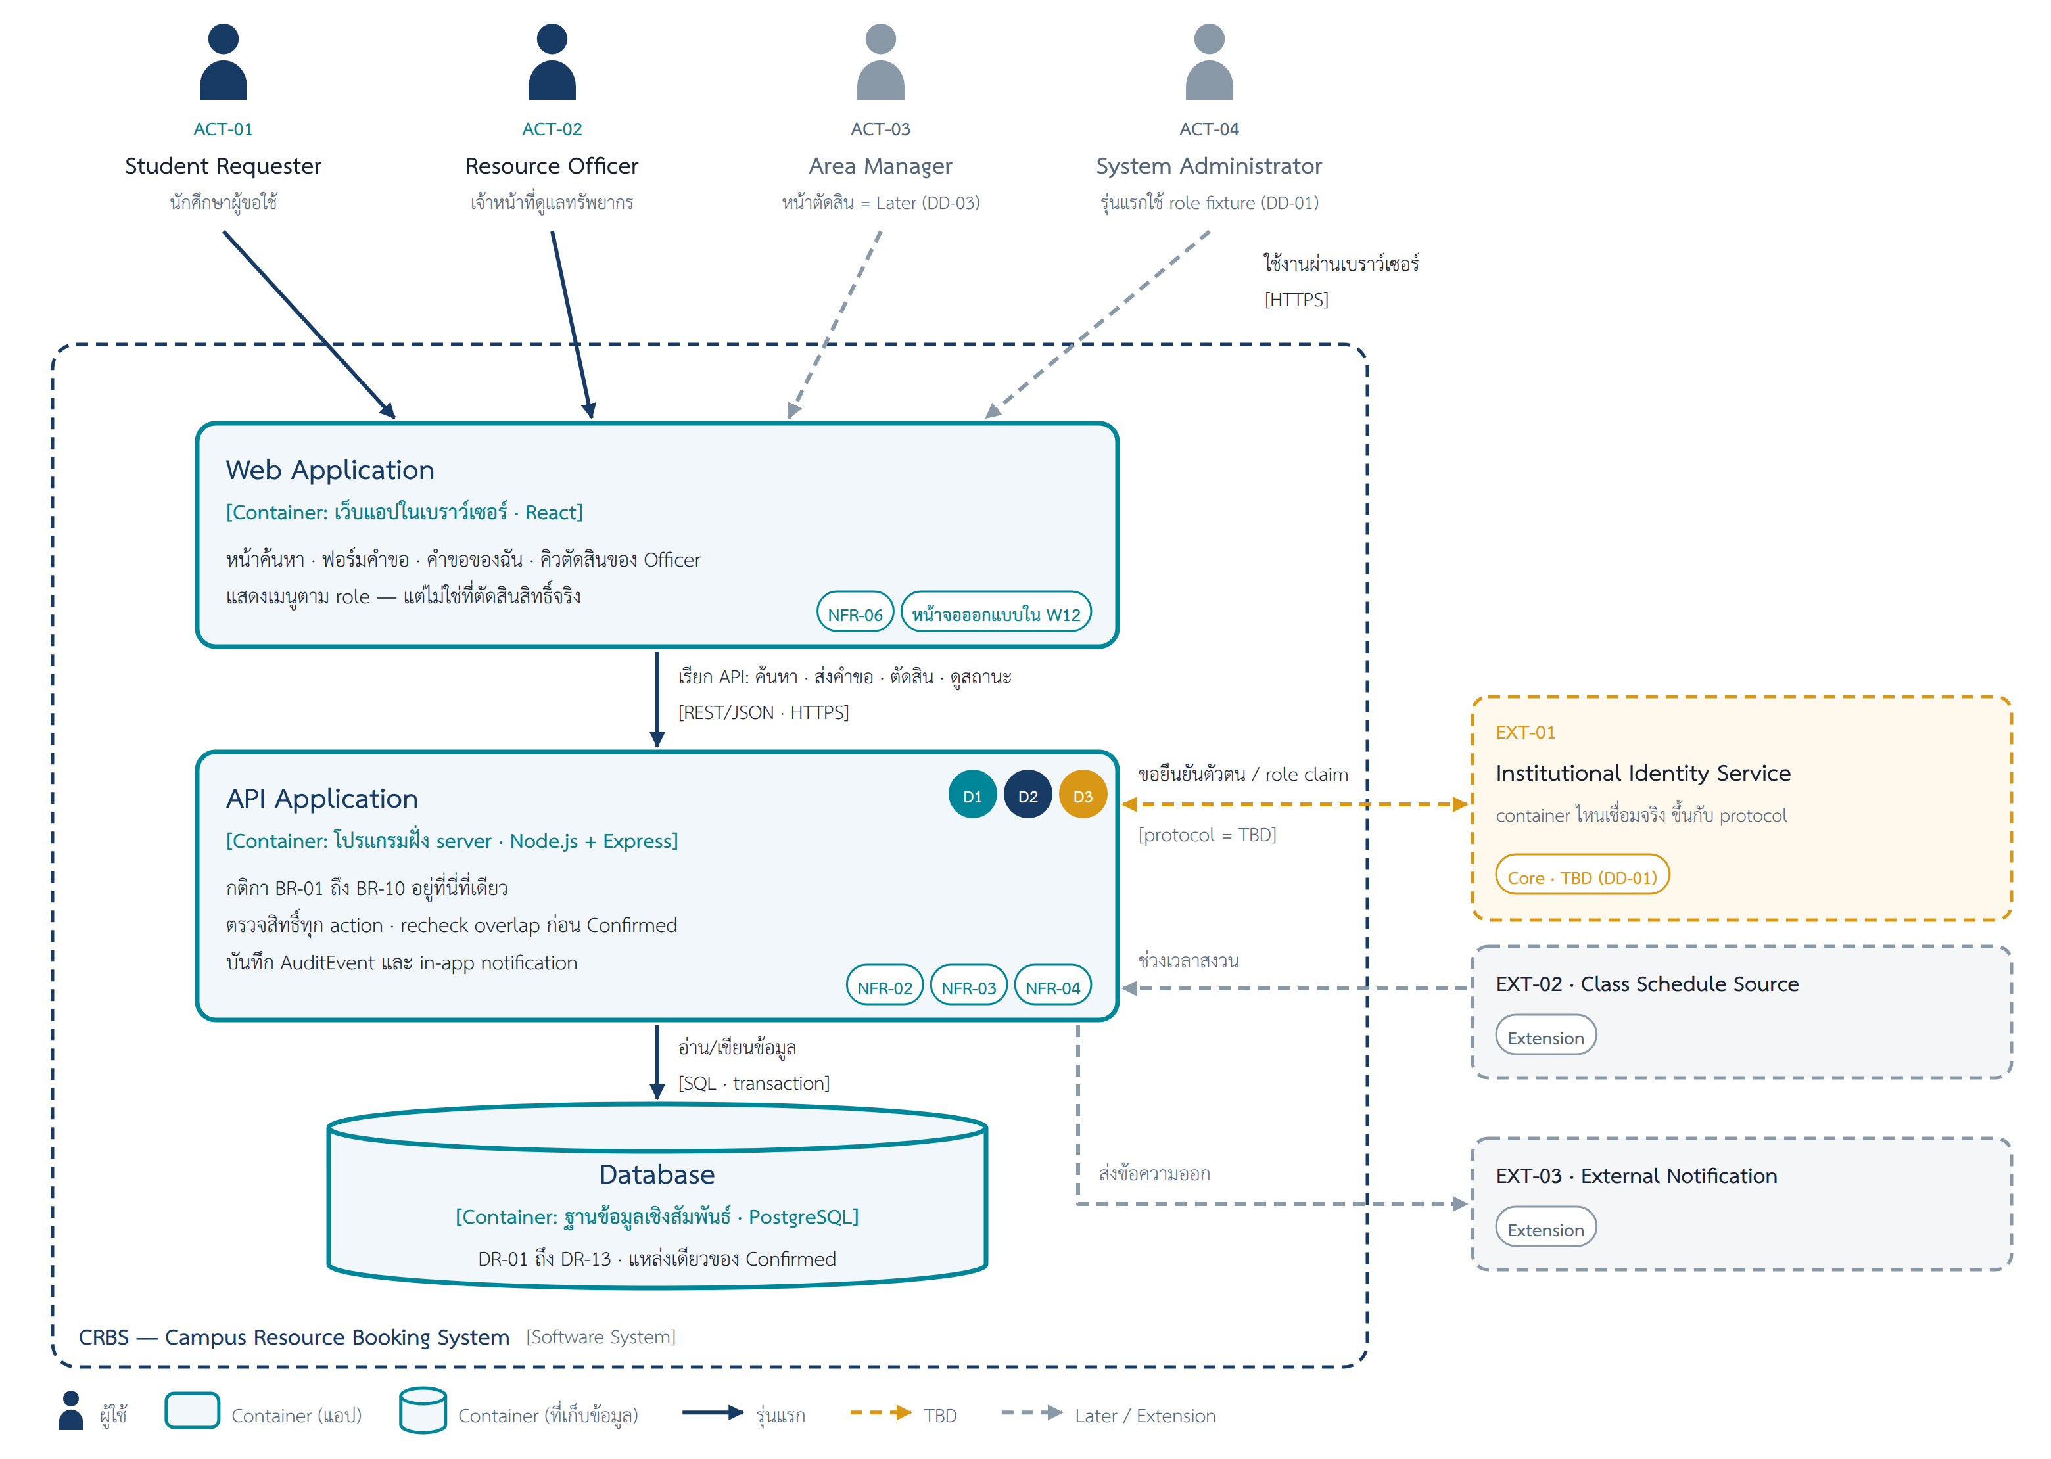
ภาพที่ 3 Container diagram ของ CRBS (C4 ระดับ 2) — 3 ชิ้นที่ต้องรัน ชนิด · stack และเส้นที่บอกว่าส่งอะไร

4. ชนิดและสภาพแวดล้อมของ container
ก่อนเลือกเทคโนโลยี เราต้องรู้ว่าแต่ละชนิด รันที่ไหน และใครควบคุม — เพราะเป็นตัวตัดสินว่ากติกาและความลับวางที่ไหนได้ (ภาพที่ 4)
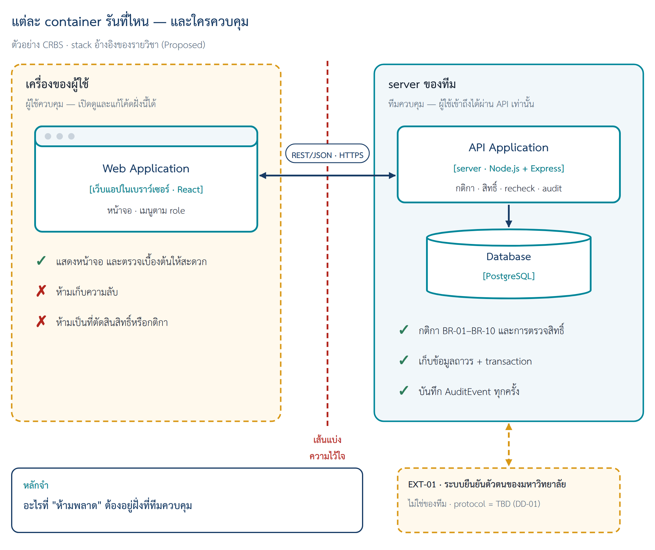
ภาพที่ 4 แต่ละ container รันที่ไหน และใครควบคุม — เส้นแบ่งความไว้ใจของ CRBS
เมนูชนิด container — ใช้เลือกชนิดที่ case ต้องการ
ชนิด container | รันที่ไหน / ใครควบคุม | เหมาะกับ | ข้อควรระวัง | ตัวอย่างเทคโนโลยี
เว็บแอปในเบราว์เซอร์ | เครื่องของผู้ใช้ — ผู้ใช้ควบคุม | หน้าจอที่ใช้ได้หลายอุปกรณ์ ไม่ต้องติดตั้ง | ผู้ใช้แก้หรือข้ามได้ ห้ามเก็บความลับ ห้ามเป็นที่ตัดสินสิทธิ์หรือกติกา | React · HTML/CSS/JavaScript · Vue
แอปมือถือ | โทรศัพท์ของผู้ใช้ | ต้องใช้กล้อง ตำแหน่ง แจ้งเตือนบนเครื่อง หรือใช้ตอนไม่มีเน็ต | ต้องติดตั้งและอัปเดตผ่าน store งานเพิ่มมาก | Flutter · React Native
แอป desktop | คอมพิวเตอร์ของผู้ใช้ | ต้องเปิดค้างทั้งวัน หรือใช้อุปกรณ์ในเครื่อง | ต้องติดตั้งทุกเครื่อง | Electron
โปรแกรมฝั่ง server (API) | server ที่ทีมควบคุม | กติกาธุรกิจ ตรวจสิทธิ์ เชื่อมระบบภายนอก บันทึก audit | ต้องออกแบบ API ให้ชัด ต้องเปิดตลอด | Node.js + Express · Python + FastAPI · PHP + Laravel
ฐานข้อมูล | server ฐานข้อมูล — ทีมควบคุม | เก็บข้อมูลถาวร ค้นหา transaction | ให้ API เข้าถึงเท่านั้น ไม่ให้หน้าเว็บต่อตรง | PostgreSQL · MySQL/MariaDB
งานตามเวลา (scheduled job) | server ของทีม | งานที่ต้องเกิดตามเวลาโดยไม่มีคนกด เช่น เตือนก่อนถึงเวลา | เพิ่มเมื่อมี requirement บังคับเท่านั้น | ตัวตั้งเวลาบน server (cron)

ทีมเลือกอะไร
ชนิด | CRBS ใช้ไหม | เหตุผลจาก requirement
เว็บแอปในเบราว์เซอร์ | ใช้ | ทุก actor ใช้ผ่านหน้าจอทั่วไป · NFR-06 (flow หลักใช้ keyboard ได้)
แอปมือถือ | ไม่ใช้ในรุ่นแรก | SRS ไม่มี requirement ที่ต้องใช้กล้อง ตำแหน่ง หรือใช้งานออฟไลน์
แอป desktop | ไม่ใช้ | ไม่มีงานที่ต้องเปิดค้างทั้งวันหรือใช้อุปกรณ์ในเครื่อง
โปรแกรมฝั่ง server (API) | ใช้ | กติกา BR-01–BR-10 และ NFR-02/03/04 ต้องอยู่ฝั่งที่ทีมควบคุม
ฐานข้อมูล | ใช้ | DR-01–DR-13 ต้องเก็บถาวร · NFR-04 ต้องมี transaction
งานตามเวลา | ไม่ใช้ในรุ่นแรก | ไม่มี FR ที่ต้องเกิดตามเวลาโดยไม่มีคนกด — no-show บันทึกโดย Officer (FR-14)

5. NFR กระทบ container ไหน
ไล่ NFR ทีละข้อว่ากระทบ container ไหน — ถ้า NFR ยัง TBD เราไม่ออกแบบเกิน
NFR | ต้องการอะไร | ผลต่อ container | สถานะ
NFR-01 | ไม่เก็บ password หรือเลขบัตรประชาชน | ไม่มี container ไหนเก็บรหัสผ่าน · ยืนยันตัวตนผ่าน EXT-01 | protocol TBD (DD-01, OI-03)
NFR-02 | อ่านและทำได้ตาม role · unit scope · ownership | API Application ตรวจทุก action · Web Application แค่ซ่อนเมนู | DEC-01
NFR-03 | audit ทุก state change และ decision | API Application เขียน AuditEvent ลง Database พร้อมการเปลี่ยน state | DEC-01, DEC-02
NFR-04 | Approve พร้อมกันต้องไม่เกิด Confirmed ซ้อน | recheck ที่ API Application + Database เดียวที่รองรับ transaction | DEC-02 · กลไกจริง = DD-02
NFR-05 | ค้นหาเร็วพอภายใต้ workload ที่ตกลง | ยังไม่เพิ่ม cache หรือ search engine | TBD — OI-01 (DD-04)
NFR-06 | flow หลักของ Core ทำจนจบได้ด้วย keyboard · ทุก input มี label · สถานะเป็นข้อความ · error ระบุ field/เงื่อนไขและสิ่งที่ต้องทำต่อ | Web Application — ออกแบบหน้าจอใน W12 | ส่งต่อ W12
NFR-07 | ป้องกันข้อมูลสูญหายตาม recovery objective | backup/restore เป็นเรื่อง deployment — ไม่ออกแบบใน W11 | TBD — OI-02 (DD-05)
NFR-08 | log มี correlation reference ไม่เปิด PII เกินจำเป็น | API Application เขียน operational log ตามกติกานี้ | retention TBD — OI-02

6. Decision cards
ทุกการตัดสินใจที่ Dev อาจถามว่า "ทำไม" ทีมเขียนเป็น decision card (ADR ย่อ) — 3 ใบจาก NFR/driver (DEC-01–03) และ DEC-04 บันทึกว่าใช้ stack อ้างอิงของรายวิชา (ไม่บังคับ เพราะทีมไม่ได้เปลี่ยน stack) (ภาพที่ 5 อยู่ถัดจาก DEC-02)
DEC-01 กติกาและการตรวจสิทธิ์อยู่ที่ API Application ไม่ใช่ที่หน้าเว็บ [Proposed]
ตัดสินใจ | API Application เป็นที่เดียวที่ตรวจกติกา BR-01–BR-10 และสิทธิ์ของทุก action
เพราะ (NFR / driver) | NFR-02 · NFR-03 · NFR-04 · D2 · D3
ทางเลือกที่ไม่เลือก | ตรวจที่หน้าเว็บอย่างเดียว — ผู้ใช้ข้ามหน้าเว็บได้ และแต่ละหน้าเห็นข้อมูลคนละช่วงเวลา (ภาพที่ 5)
ผลที่ตามมา | หน้าเว็บยังตรวจเบื้องต้นได้เพื่อความสะดวก แต่ผลตัดสินจริงอยู่ที่ API

DEC-02 ฐานข้อมูลเดียวที่รองรับ transaction เป็นแหล่งของ Confirmed [Proposed]
ตัดสินใจ | เก็บ DR-01–DR-13 ใน Database เดียว และให้ recheck กับการบันทึก Confirmed อยู่ใน transaction เดียวกัน
เพราะ (NFR / driver) | NFR-04 · NFR-03 · DR-07/09/10 ผูกกันแน่น · D2
ทางเลือกที่ไม่เลือก | แยกที่เก็บตามหน้าที่ — ต้องประสานหลายที่ ทำให้ D2 ยากขึ้น
ผลที่ตามมา | ชนิดฐานข้อมูลชัดแล้ว (เชิงสัมพันธ์ รองรับ transaction) · กลไกกันพร้อมกันจริง = DD-02

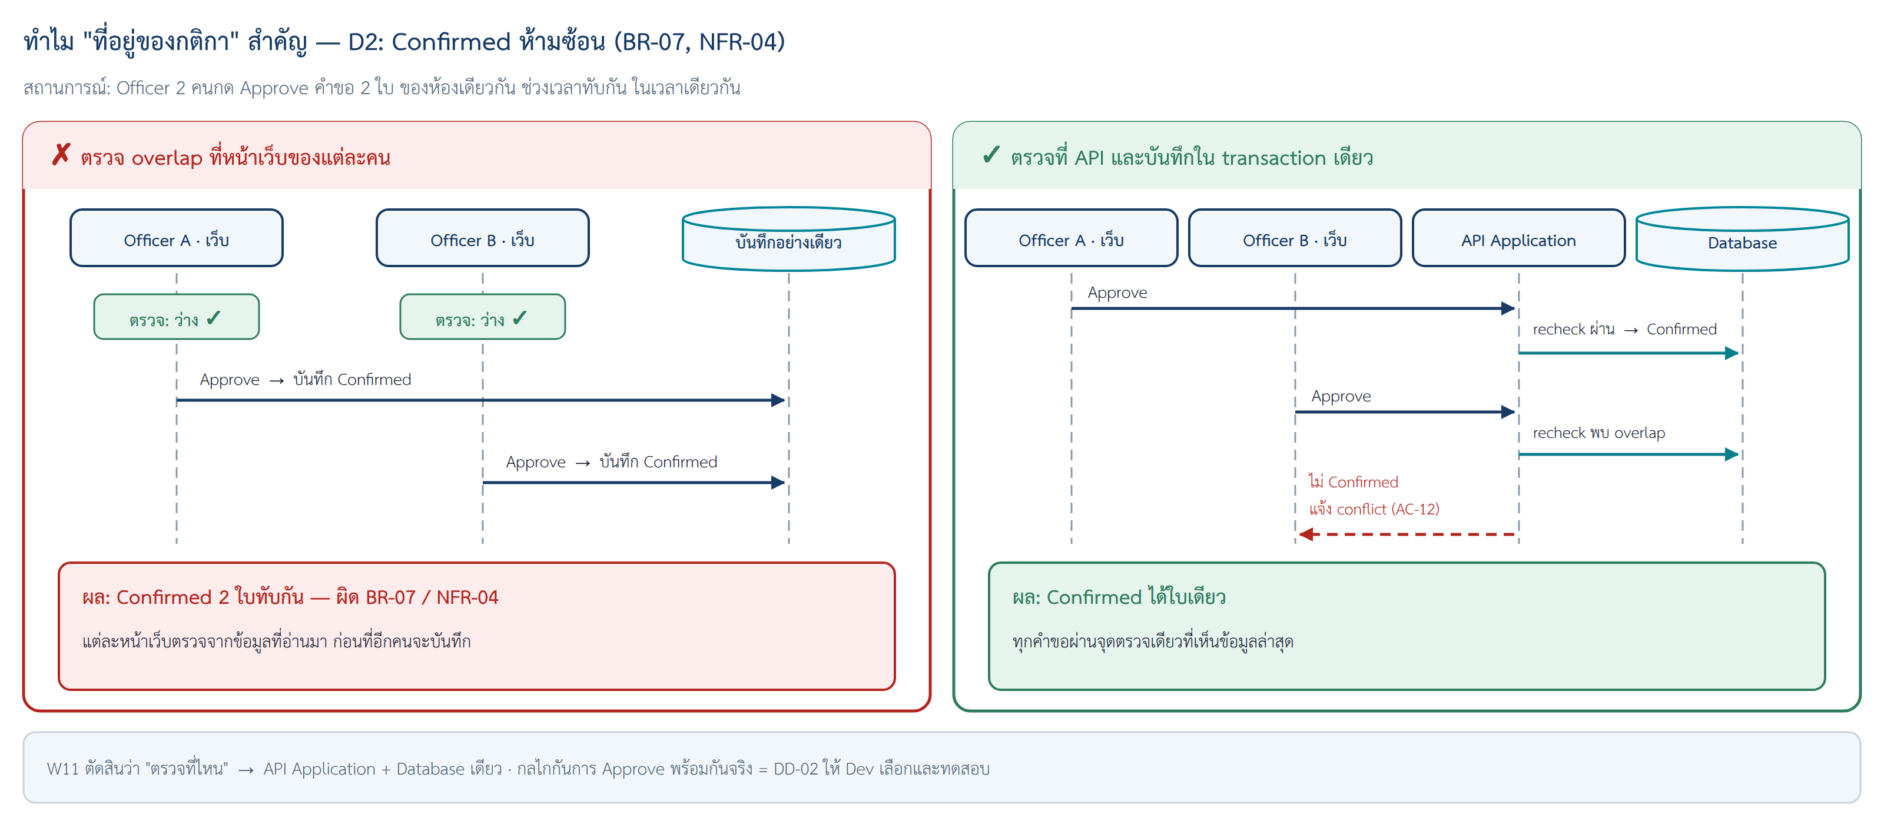
ภาพที่ 5 ทำไมที่อยู่ของกติกาสำคัญ — D2 ของ CRBS เมื่อ Officer 2 คน Approve พร้อมกัน
DEC-03 เว็บแอปเดียว แสดงหน้าตาม role [Proposed]
ตัดสินใจ | Requester และ Officer ใช้ Web Application เดียวกัน แต่เห็นเมนูและหน้าตาม role
เพราะ (NFR / driver) | ทุก actor ใช้ผ่านหน้าจอทั่วไป — Requester ใน UC-01–UC-03 และ Officer ใน UC-04 · NFR-06 · SRS ไม่มี requirement ที่ต้องใช้ความสามารถเฉพาะของมือถือ
ทางเลือกที่ไม่เลือก | แอปมือถือ หรือแยกแอปของ Officer — เพิ่มงานโดยไม่มี requirement รองรับ
ผลที่ตามมา | W12 ออกแบบหน้าจอบนเว็บ · สิทธิ์จริงยังตรวจที่ API (DEC-01)

DEC-04 ใช้ stack อ้างอิงของรายวิชา: React · Node.js + Express · PostgreSQL [Proposed]
ตัดสินใจ | Web Application = React · API Application = Node.js + Express (REST API ส่ง JSON ผ่าน HTTPS) · Database = PostgreSQL
เพราะ (NFR / driver) | ตรงกับชนิดที่ DEC-01–03 ต้องการ · PostgreSQL รองรับ transaction (NFR-04) · หน้าเว็บกับ API ใช้ JavaScript ภาษาเดียว และทีมคุ้นเคย
ทางเลือกที่ไม่เลือก | stack อื่นในเมนู เช่น Python + FastAPI หรือ MySQL — ใช้ได้เหมือนกัน แต่ไม่มีเหตุผลจาก NFR ให้เปลี่ยน
ผลที่ตามมา | version และการตั้งโปรเจกต์ = DD-06 ให้ Dev ยืนยัน · ไม่ใช้ Docker/Kubernetes, microservice หรือ message broker ในรุ่นแรก

7. เดิน Spine บน container diagram
เดินคำขอหนึ่งใบทีละขั้นบนภาพที่ 3 — ทุกขั้นต้องบอกได้ว่าผ่าน container ไหน และกติกาไหนถูกตรวจที่ไหน
# | ขั้นในเส้นทางคำขอหนึ่งใบ | UC | W10 ระดับ | W11 เดินผ่าน container
1 | ค้นหาทรัพยากรที่ว่าง | UC-01 | Build now | Web → API (นับเฉพาะ Confirmed + block) → Database
2 | สร้าง/แก้ Draft (ยังไม่กันทรัพยากร) | UC-02 | Build now | Web → API → Database
3 | Submit → Submitted + เลขอ้างอิง → precheck | UC-02 | Build now | Web → API (precheck · ออกเลขอ้างอิง) → Database
4 | Officer ตัดสิน → recheck → Confirmed / Rejected / Needs Information | UC-04 | Build now | Web (Officer) → API (recheck + เปลี่ยน state + audit ใน transaction เดียว) → Database
5 | Requester ดูสถานะคำขอตนเอง | UC-03 | Build now (ดูอย่างเดียว) | Web → API (เฉพาะคำขอของตน — NFR-02) → Database
6 | Check Out | UC-07 | Overview | Web (Officer) → API → Database
7 | Return | UC-08 | Overview | Web (Officer) → API → Database
ทุกแถว | สิทธิ์ + audit | — | Build now (cross-cutting) | ตรวจสิทธิ์ที่ API ทุก action · AuditEvent ลง Database

8. Open decisions ที่กระทบ container
ID | เรื่อง | กระทบ container | ระหว่างรอทำอย่างไร | เจ้าของคำตอบ
DD-01 | identity service และ protocol/field ที่ส่งมา (OI-03) | API Application + EXT-01 | role fixture: ผู้ใช้ทดสอบพร้อม role ที่กำหนดล่วงหน้า · ไม่เก็บรหัสผ่าน | Security/Interface reviewer (ผู้สอนในกรณีสอน)
DD-02 | กลไกกันสอง Approve พร้อมกัน | API Application + Database | recheck ก่อน Confirmed ทุกครั้ง · Dev เลือกกลไกและเขียน race scenario ไว้ทดสอบ | Dev
DD-03 | precheck พบ block ในรุ่นแรก | API Application + Web Application | Officer เห็น "รอ Area Manager" อ่านอย่างเดียว | ผู้สอน / Product owner ของกรณีสอน
DD-04 | เป้าหมาย performance ของการค้นหา (OI-01) | API Application + Database | ไม่กำหนดตัวเลข · ยังไม่เพิ่ม cache | Product Owner / Instructor
DD-05 | retention / backup / recovery (OI-02) | Database | ไม่ลบ audit/decision ในรุ่นแรก · backup เป็นงาน deployment | Data/Operations reviewer
DD-06 (ใหม่) | ยืนยัน stack และ version | ทุก container | ใช้ stack อ้างอิงตาม DEC-04 ระหว่างรอ | Dev

9. ส่งต่อ W12 และ W13
- W12: ทุกหน้าจอ (ค้นหา · ฟอร์มคำขอ · คำขอของฉัน · หน้าตัดสิน) อยู่ใน Web Application และระบุว่าเรียก API เรื่องอะไร
- W12: ข้อความบนหน้าจอตรงกับ Request State (Submitted = ส่งแล้ว รอพิจารณา ยังไม่กันทรัพยากร) · NFR-06 ออกแบบในหน้าจอ
- W13: ซูมเข้า API Application เป็น component diagram (C4 ระดับ 3) พร้อมเจ้าของข้อมูล
- W13: sequence ใช้ lifeline = Web Application + component ใน API + Database · action card อ้าง DEC-01 และ DEC-02
- Final: Container diagram + decision cards = หน้าแรกของ Developer Handoff

10. Done checklist W11
☑ Context diagram: ระบบ 1 กล่อง + actor ครบ + ระบบภายนอกพร้อมป้าย Core / Extension / TBD
☑ Container diagram: ทุก container มีชื่อ + [ชนิด · เทคโนโลยี] + หน้าที่; ลูกศรทุกเส้นบอกว่าส่งอะไร
☑ ตาราง container บอกสภาพแวดล้อม (รันที่ไหน ใครควบคุม) และข้อมูลที่เก็บ
☑ NFR ทุกข้อชี้ได้ว่ากระทบ container ไหน หรือเป็น TBD; decision card ≤ 3 ใบอ้าง NFR/driver
☑ ทุกขั้น Build now/Overview ใน Spine เดินผ่าน container ได้ และกติกา D1–D3 อยู่ฝั่ง server
☑ ใช้ stack อ้างอิง หรือมี decision card เมื่อเปลี่ยน; ไม่มีเทคโนโลยีเกินจำเป็น; ทุกภาพมี .drawio + PNG

11. AI use และ Team worklog
เครื่องมือ | ใช้ช่วยเรื่องใด | ตรวจอย่างไร
Claude (claude.ai) — 3 ต.ค. | จัดโครงหัวข้อและตาราง (container · NFR → container · decision cards · open decisions) | วรินทร์ตรวจกับ docs/07 หัวข้อ 4, 5.2, 5.3, 6, 8 และ design/10 — ไม่เพิ่ม requirement หรือค่าที่แต่งขึ้น · stack = stack อ้างอิง (Proposed, DD-06)

สมาชิก | บทบาท | งานที่ทำ (ระบุหัวข้อ/ภาพ) | หลักฐาน/ลิงก์
ณัฐพล (nattapon-crbs) | W11-A | หัวข้อ 2 · ภาพที่ 2 Context (จาก Completed Sample W11 แก้บรรทัดที่มา) | diagrams/architecture/11-context.drawio · ร่างใน design/11-conceptual-architecture.md
ปวีณา (paweena-crbs) | W11-B · Spine | หัวข้อ 3–4 · ภาพที่ 3 Container (จาก Completed Sample W11) · หัวข้อ 7 + คอลัมน์ W11 ใน Spine | diagrams/architecture/11-container.drawio · design/00-design-spine.md
ชลิตา (chalita-crbs) | W11-C/D · Miro | หัวข้อ 5 · หัวข้อ 8 · frame Miro ก่อน/หลังแก้ · ใบส่งงาน | design/11-conceptual-architecture.md (ร่าง 29 ก.ย.) · evidence/week-11/
วรินทร์ (warin-crbs) | Editor | หัวข้อ 1, 6, 9–11 · รวมไฟล์ Word · ภาพที่ 1, 4, 5 (จาก Completed Sample W11) | design/11-conceptual-architecture-v0.1.docx

